# TABLOLAR

## Tablo Tanımı ve Veri Türleri

Tablo bir veri tabanında bilgilerin tutulduğu ana nesnedir. Diğer bir deyişle veri tabanının “**kalbi**” tablodur. Tablo nesnesi “**alan**”lardan meydana gelir. Bir konuda planlı ve mantıksal olarak tasarlanan birden fazla alan, tek tabloda bir araya gelir.

## Tablo oluşturmak

Tablo oluşturmak için kullanılan farklı yöntemler vardır:

***Ekle/tablo*** seçeneğinden yada veri tabanı penceresinden **yeni** butonuna tıklayarak karşımıza çıkan Yeni Tablo penceresinde bulunan seçeneklerden birisini seçerek tablo oluşturabiliriz. Bu pencerede 5 seçenek bulunur ve istediğimiz seçeneği kullanarak tablo oluşturabiliriz.

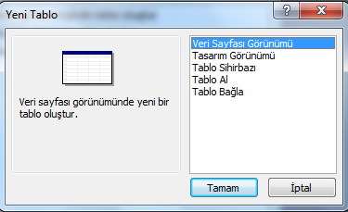

Bu seçeneklere veri tabanı penceresinde kullandığımız nesnelerin olduğu bölümden de ulaşabiliriz:

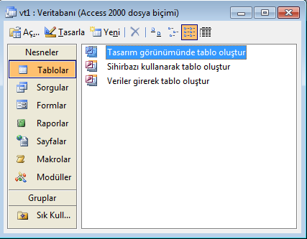

## 1. Sihirbazı kullanarak tablo oluştur

Veri tabanı penceresinden, Ekle/tablo seçeneğinden yada yeni butonuna tıklayarak karşımıza çıkan Yeni Tablo pencereden Tablo Sihirbazı seçeneği ile tablo oluşturabiliriz.

Tablo sihirbazını çalıştırdığımızda:

**1. adım:** Örnek tablolar karşımıza gelir. Tablo, örnek alanlar seçilir ve taşıma düğmeleri aracılığıyla sağ tarafa taşınır. İleri düğmesine basılır.

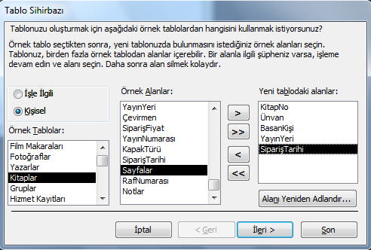

1. **adım:** Tablo ismi belirlenir. Birincil anahtar seçeneğinde ise bilgisayarın otomatik olarak birincil anahtar belirlemesini istiyorsak EVET, birincil anahtarı kendimiz belirlemek istiyorsak HAYIR seçeneği seçilir.

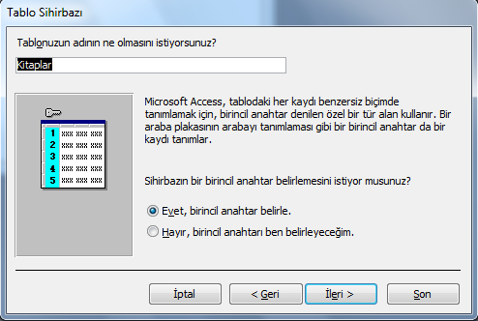

EVET seçeneğinde 3. adıma geçilir HAYIR seçeneği seçildiğinde ise birincil anahtar olarak belirleyeceğimiz alanı seçmek için bir pencere gelir.

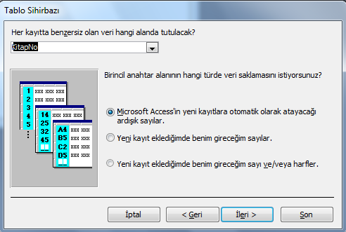

1. **adım:** Tablo sihirbazının son adımıdır. Bulunan 3 seçenekten birisi seçilerek son butonuna tıklanır.

* *Tablo tasarımını değiştirmek istiyorum*: tabloyu tasarım görünümünde açar. İstenilen değişiklikler buradan yapılabilir.
* *Doğrudan tabloya veri girmek istiyorum:* Tablo oluşturulur ve bilgilerin girileceği konumda açılır.
* *Sihirbazın benim yerime oluşturacağı bir formu kullanarak tabloya veri girmek istiyorum:* Otomatik olarak bir form oluşturulur, veriler form aracılığı ile girilir.

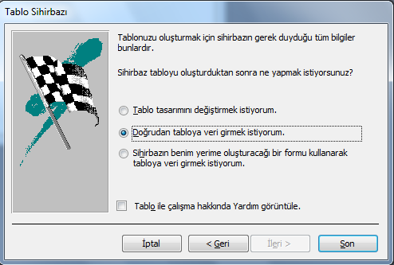

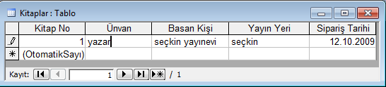

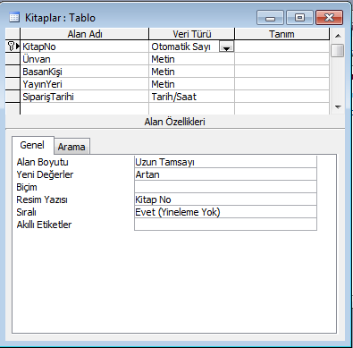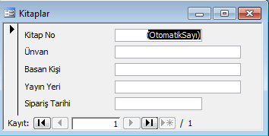

## 2. Verileri girerek tablo oluştur

Veri tabanı penceresinden verileri girerek tablo oluştur seçeneği seçilir. Karşımıza gelen pencerede alan isimleri değiştirilip içersine doğrudan veriler girilir. Excel kullanıcıları çok rahat bir şekilde bu görünümde alan açabilir, silebilir veya yer değiştirebilir.

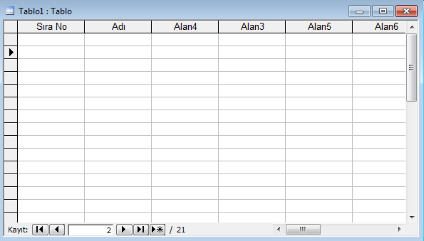

**Soru**:

Veri sayfası görünümü ile ilgili aşağıdaki işlemler nasıl yapılabilir, yanlarına yazınız:

* Bir alanın adını değiştirmek: alan adına çift tıklatılıp adı değiştirilir
* Bir alanı silmek:
* Bir alan eklemek:
* Bir alanın genişliğini değiştirmek:
* Bir alanın yerini değiştirmek:

## 3. Tasarım görünümünde tablo oluştur

Veri tabanı penceresinden yada yeni butonuna tıklayarak karşımıza çıkan Yeni Tablo penceresinden tasarım görünümünde tablo oluştur seçeneği ile tablo oluşturabiliriz.

Tasarım görünümünde tablo hazırlarken tablonun başlıklarını oluşturacak her bir alanın **alan adını, veri türünü** ve **alanın özelliklerini** ayrı ayrı belirleriz.

**Alan adı** verilirken boşluk verilebilir, Türkçe noktalı harf kullanılabilir. Alan adı en fazla 64 karakter uzunluğunda olabilir.



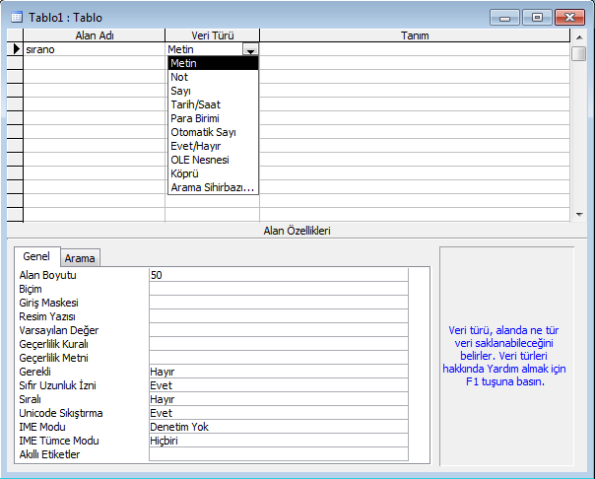

## 4. Tablo al: Access dışındaki bir dosyadan verileri alıp tablo oluşturmak için kullanılır.

## 5. Tablo bağla: Access dışındaki bir dosyaya bağlı olarak tablo oluşturmak için kullanılır.

# VERİ TÜRLERİ

Access programını etkin kullanabilmek için veri türlerini iyi bilmeliyiz.



* **Metin :** Yazı ve rakamların karışık kullanılabildiği, ama üzerinde hesap *yapılamayan* veri türüdür. Girilen metnin uzunluğu 255 karakteri *aşamaz*.
* **Not :** Bir tablo alanı için metin türünün uzunluğu yetmiyorsa Not türü seçilebilir. Bu tür alanlara 65535 karaktere kadar bilgi girilebilir.
* **Sayı :** Tabloda üzerinde işlem yapılabilecek sayısal değerlerin girilebileceği alan türüdür. Sayısal alanların alan boyutunu belirlerken aşağıdaki boyut türleri seçilebilir :
  + Bayt : 0 ile 255 arasında değer girilebilir.
  + Tamsayı : -32768 ile 32767 arasında değer girilebilir.
  + Uzun tamsayı : -2.147.483.648 ile 2.147.483.647 arasında değer girilebilir.
  + Tek ve Çift : Çok büyük sayılar için ve ondalıklı sayılar için kullanılan veri tipleridir.
* **Tarih/Saat:** Tarih ve saat türündeki bilgiler için tanımlanır. 100 ile 9.999 yılları arasında bilgi saklayabilir.
* **Para birimi :** Parasal değerler için tanımlanır. Virgülden önce 15, virgülden sonra 4 basamak saklayabilen, üzerinde matematiksel işlemler yapılabilen veri türüdür.
* **Otomatik sayı:** Tabloya bir kayıt eklendiğinde, değeri kendiliğinden otomatik olarak artan, kullanıcı tarafından*güncellenemeyen* bir alandır.
* **Evet/Hayır:** Mantıksal alan türüdür. İki ihtimalli bilgiler için kullanılır. İçinde sadece Doğru/Yanlış, Evet/Hayır veyaAçık/Kapalı gibi bilgi saklayabilen veri türüdür.
* **Köprü:** Internet üzerinden bağlantı kurulacak web adresleri girilecekse bunun için köprü türü alan tanımlanır. Bu alandaki bilgiye tıklandığında eğer internet bağlantısı varsa belirtilen web adresine gidilebilir.
* **OLE nesnesi:** Veritabanına resim, ses, film gibi nesnelerin eklenmesi için kullanılır.
* **Arama Sihirbazı…:** Başka bir tablo veya bir veri listesinden değerleri alıp, liste kutusu aracılığı ile kullanıcının değer seçmesini sağlar.

# ALAN ÖZELLİKLERİ

## Alan Boyutu

Seçilen veri türleri, alanlara girilecek maksimum veri uzunluğunu belirtir. Mesela metin veri türü için varsayılan alan boyutu 50’dir. 255’e kadar değeri artırılabilir. Sayı ve para veri türünde ise byte, tam sayı, uzun tam sayı, yineleme kimliği gibi seçenekleri vardır.

Varsayılan sayı boyutu “uzun tam sayı”dır.

Alan boyutunun değiştirilmesi sayesinde veri giriş hataları en aza indirilir, Access kısa alanları daha hızlı işler, gereksiz yere fazla bellek alanı ayrılmamış olur.

## Biçim

Bir alana girilen bilginin o alandaki yerleşimi ve görünümü alan özelliklerinde biçim özelliği ile gösterilir. Örneğin bir sayının sonuna otomatik olarak YTL yazılması istenirse biçim özelliği “Para birimi” olarak seçilebilir.

Özellikle metin türündeki alanların biçimini tanımlarken aşağıdaki karakterler kullanılabilir:

|  |  |
| --- | --- |
| **KARAKTER** | **İŞLEVİ** |
| **@** | Bir karakterlik bilgi için kullanılır. |
| **<** | Büyük harfle girilen bilginin küçük harfte görünmesini sağlar. |
| **>** | Küçük harfle girilen bilginin büyük harfle görünmesini sağlar. |
| ** | Bu alana girilen veriler sağa dayalı yazılır. |
| ! | Bu alana girilen veriler sola dayalı yazılır. |
| ![renk] | Renk yazılan bölüme access’in desteklediği renk isimleri yazılarak girilen verilerin renkleri belirlenebilir.(örneğin: ![yeşil]  ) |

## Resim Yazısı

Bilgi girişi sırasında, sütun isimleri tasarım bölümünde tanımlanmış adlarıyla görüntülenir. Eğer sütun isminin başka bir metin olması isteniyorsa bu başlığın resim yazısı kutusuna yazılması gerekir.

Boş bırakılırsa tablonun alan ismi yazılan yerde “Alan Adı” gözükür. İsterseniz alan adından farklı bir değer girebilirsiniz.

Bu değişiklik form ve rapor nesnelerinde görülecektir. Kullanıcının asıl ilgileneceği kısım “görüntü” kısmıdır. Yani alan adlarını tasarlayanın bilmesi daha mantıklıdır. Şifrelenmiş gibi görünen *MusSAdi* isimlendirmeyi kullanıcı “*Müşteri Soyadı*” halinde görmesi daha iyidir.

## Varsayılan değer

Sürekli olarak bir alana aynı veri girişi gerçekleşiyorsa bunu her zaman yazmak yerine ilgili alana hazır yazılması sağlanabilir. Bunun için Varsayılan değer bölümüne alanda hangi verinin olmasını istiyorsak o bilgi yazılmalıdır. Mesela “Ülke” alanının varsayılan değeri “Türkiye” olarak seçilebilir. Tabi kullanıcının istediği değeri girme imkânı hala vardır.

## Gerekli

Tablodaki bir alana bilgi girişini zorunlu tutmak istiyorsak bu özellik için **Evet** seçili olmalıdır. Otomatik sayı türü dışında her veri türünün “Gerekli” özelliği vardır.

## Sıfır uzunluk izni

Bu özellik sadece metin türü alanlar için geçerlidir. Bu özellik **Evet** değerini taşırsa ilgili alana bilgi girişi yapmadan geçilebilir. **Hayır** seçilirse bu alan boş olarak geçilemez.

## Sıralı

Tablo kayıtlarının o alandaki bilgiye göre sıralanıp sıralanmayacağı bu özellikte belirtilir. Burada **Evet (yineleme var)** seçili ise o alana göre sıralama olur ve o alanda aynı değeri taşıyan birden fazla kayıt bulunabilir. **Evet (yineleme yok)** seçili ise olana göre sıralama yine olur, ancak o alana aynı değeri taşıyan birden fazla kayıt girilemez.

## Unicode Sıkıştırma

Bu özellik 2 bytelık bilgiyi 1 byte yer tutacak şekilde sıkıştırır. Bu özellik sadece metin türü alanlarda geçerlidir.

## Giriş Maskesi

Bir alana bilgi girişi yaparken kullanıcının bilgi girmesine yardımcı olmak ve sınırlama getirerek yanlış bilgi girilmesini önlemek için oluşturulan bir yapıdır. Giriş maskesi tanımlamak için şu karakterler kullanılabilir:

|  |  |
| --- | --- |
| **KARAKTER** | **İŞLEVİ** |
| **0** | 0 ile 9 arasında bir değer girilmesine izin verir. Bu tanımlama yapıldığında bilgi girişi zorunludur. |
| **9** | Bu tanımlama yapıldığı zaman bilgi girişi zorunlu değildir. Veya daha az rakam girilebilir. Rakamlar arasında boşluk verilebilir. Bu alana hiç bilgi girilmeden geçilebilir. |
| **#** | Tek bir rakam veya boşluk girilmesi için kullanılır. Bilgi girişi zorunlu değildir. Tanımlanandan daha az veri girilebilir. |
| **L** | Sadece alfabetik karakterlerin girişine izin verir. Tanımlandığı adet kadar bilgi girişi zorunludur. Karakterler arasında boşluk verilemez. |
| **?** | Sadece alfabetik bilgi veya boşluk girişine izin verir. Tanımlandığı adetten daha az bilgi girilebilir. |
| **A** | Sadece harf ve rakam girişine izin verir. Tanımlandığı sayı kadar bilgi girişi zorunludur. |
| **a** | Harf, rakam ve boşluk girişine izin verir. Tanımlandığı kadar bilgi girişi zorunlu değildir. |
| **&** | Herhangi bir karakter girişi yapılabilir. Tanımlandığı adet kadar bilgi girişi zorunludur. |
| **C** | Herhangi bir karakter girişi yapılabilir. Tanımlandığı adet kadar bilgi girişi zorunlu değildir. |
| **<** | Kendisinden sonra gelen karakterleri küçük harfle yazar. |
| **>** | Kendisinden sonra gelen karakterleri büyük harfle yazar. |
| **\** | Hemen ardından gelen karakterleri Access’in görüntülemesini sağlar. Çift tırnak içine alarak da aynı işlemi yapabilirsiniz. |
| **Parola veya Password** | Giriş maskesine Parola veya Password yazarak karakterlerin yıldız (*) olarak görüntülenmesini sağlayabilirsiniz. |

## Geçerlik Kuralı

Bir alana girilecek bilgiye giriş sınırlaması getirmek için kullanılan bir özelliktir. Örneğin 0 ile 100 arasında olmasını istiyorsak, “**BETWEEN 0 AND 100**” veya “**>=0 AND <=100**” şeklinde değer girilebilir.

## Geçerlik metni

Geçerlik kuralı verilen alana bilgi girişi sırasında girilen bilgi bu kurala uymuyorsa ekranda görülecek hata uyarısı bu özellikte belirtilir.

## ARAMA SİHİRBAZINI KULLANMAK

Bir tablonun tasarımı sırasında veri türü bölümünde listeyi açtığımızda **Arama Sihirbazı** adında bir tür görürüz. Bu aslında bir veri türü değildir. Amacı, tablo veya form üzerinde bu alana gelindiğinde bir liste kutusu görünmesini ve bu alana girilecek bilginin bu listeden seçilmesini sağlamaktır.

Arama sihirbazını kullanırken o alandaki liste kutusunda görülecek bilgiler iki şekilde oluşturulabilir. Birincisi bu bilgilerin elle yazılmasıdır. İkincisi ise başka bir tablo oluşturup o tabloya girilen bilgilerden yararlanmaktır. İkinci yöntemde oluşturulan diğer tablo bir **Sözlük Tablosu** niteliği taşır. Yani bu tablo bir yardımcı tablodur ve devamlı açılıp kullanılan bir tablo değildir.

Şimdi bir örnek ile Arama Sihirbazının kullanımını açıklayalım:

BRANŞI ALANI İÇİN :Öğretmenler tablosunda BRANŞI alanına öğretmenin branş kodunun girileceğini varsayalım. Bunun için BRANŞLAR adında yardımcı bir tablo oluşturalım. Bu tabloda BRANS KODU ve BRANS ADI alanları olsun ve BRANS KODU alanı her branşta farklı olacağı için birinci anahtar olsun.

Daha sonra Öğretmenler tablosunun tasarımına geçip BRANŞI alanını veri türü listesini açarak Arama Sihirbazını seçelim.

**1. ADIM: Sihirbazın ilk ekranında karşımıza 2 seçenek çıkar.**

1. **Değerler tablo veya sorgudan alınsın**
2. İstediğim değerleri ben yazacağım.

Burada başka bir tablodan bilgi almak için: **Değerler tablo veya sorgudan alınsın** seçeneği seçilir.

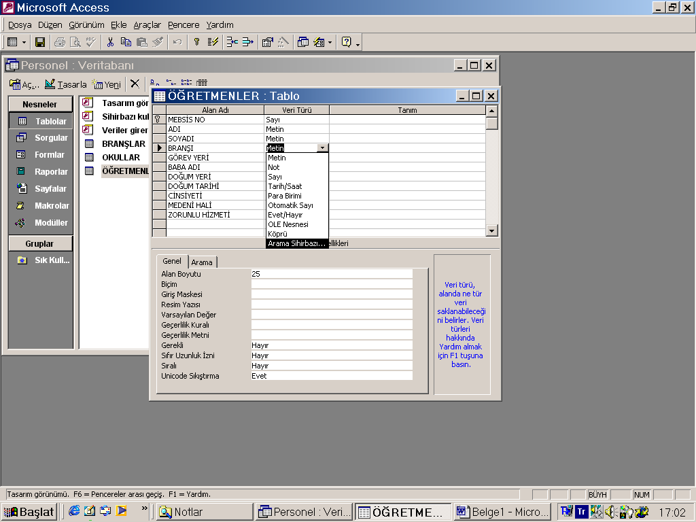 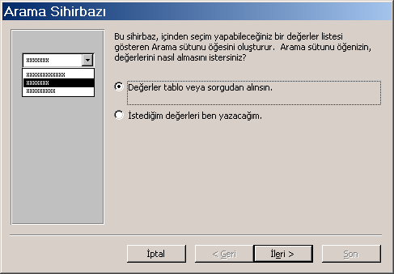

**2. ADIM:** Bir sonraki adımda **Branşlar** tablosunu seçip yine İleri düğmesi ile devam edelim.

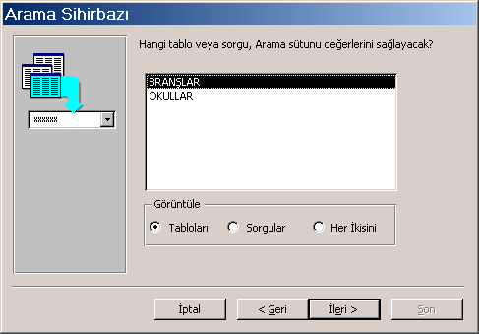

**3. ADIM:** Sonraki adımda **Branş Kodu** ve **Branş Adı** alanlarını şekilde görülen düğmeler ile sağ tarafa atalım.

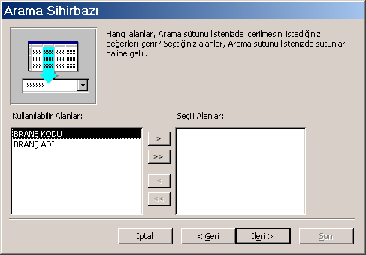

**4. ADIM** :Daha sonraki adımda Branş Kodu alanı birinci anahtar olduğu için listede görünmemektedir. Branş kodu alanındaki bilgi üzerinde çalıştığımız alana girileceği için bu seçeneği kaldırıyoruz. İleri ile devam.

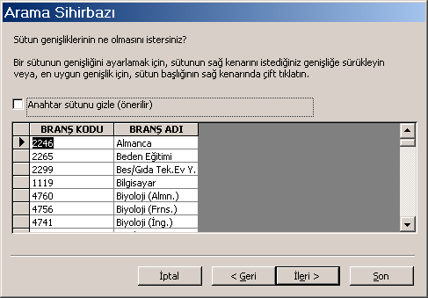 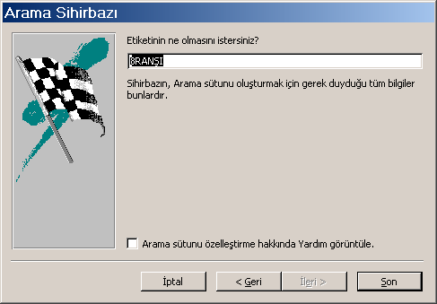

**5. ADIM:** Son adımda Etiketin ne olmasını istersiniz sorusu geliyor. Bu soruyu o alan için başka bir etiket yazılabileceği gibi aynen de kalabilir. Son düğmesi ile işlem tamamlanır.

*** Bu işlem sonunda **Öğretmenler** tablosunun **Branşı alanı** ile **Branşlar** tablosunun **Branş Kodu** alanı arasında bir ilişki kurulmuş olur. Bunu görmek için **Araçlar** menüsünden **İlişkiler** bölümüne girebilirsiniz.

CİNSİYETİ İÇİN : Öğretmenler tablosundaki CİNSİYETİ alanda girilebilecek değerler az olduğu için sadece istenilen değerler yazılabilir.

**1. ADIM:** Arama Sihirbazına girildiğinde 1. adımda bulunan **istediğim değerleri ben yazacağım** seçeneği kullanılır.

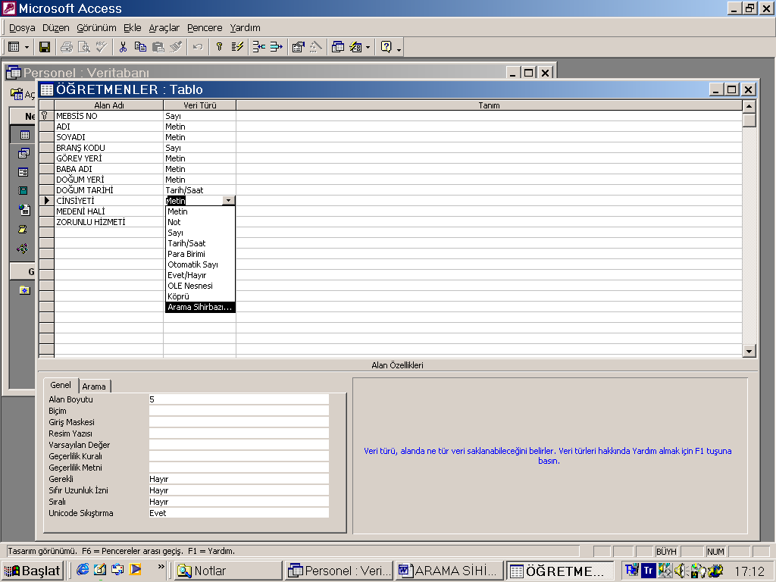 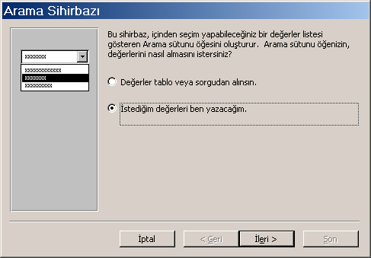

**2. ADIM:** Şekilde görüldüğü gibi Süt1 adındaki sütun içerisine bu alana girilebilecek değerler alt alta yazılır. İleri düğmesi ile devam edilir.

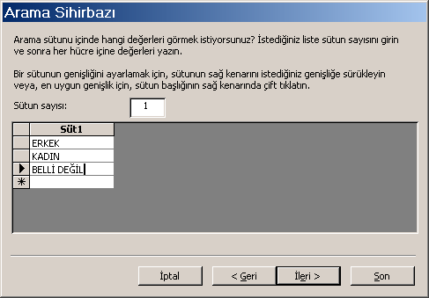 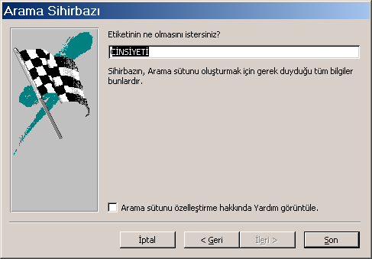

**3. ADIM**: Son aşamada yine etiket kısmı olduğu gibi kalabilir. Son düğmesi ile işlem tamamlanır.